Domáce úlohy z Vecného učenia

Meno a priezvisko:
Trieda: IX.B
Vypracovala: Mgr. Martina Kurilová
Dátum: od 8.2.- 12.2.2021

Pracovné listy

Téma: Orientácia v čase a priestore, ročné obdobia – upevňovanie učiva z predchádzajúcich ročníkov

1. Koľko mesiacov má kalendárny rok?
............................................................................................................................

2. Koľko mesiacov má školský rok?
..........................................................................................................................

3. Vymenuj mesiace v kalendárnom roku podľa poradia:
_____________________________________________________________________________________________________________________________________________________________________________________________________________________________________________________________________________________________________________________________________________________________________________________________________________________________________________________________________________________________________________________________________________________________________________________________________________________________________________________________________________________________________________________________________________________________________________________________
4. Napíš názvy dní v týždni:
.................................
.................................
.................................
.................................
...................................
...................................
...................................

5. Doplň chýbajúce dni v týždni:

Pondelok, ___________ , streda, štvrtok, _________________,
sobota, _____________.

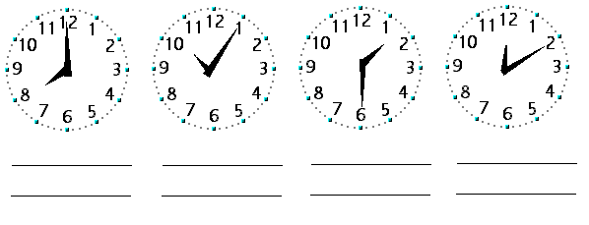
6. Napíš, koľko je hodín:

7. Napíš ktoré mesiace patria medzi letné prázdniny:
_______________________________________________________________________________________________________________________________________________________________________________________________

8. Vyfarbi adventný kalendár:
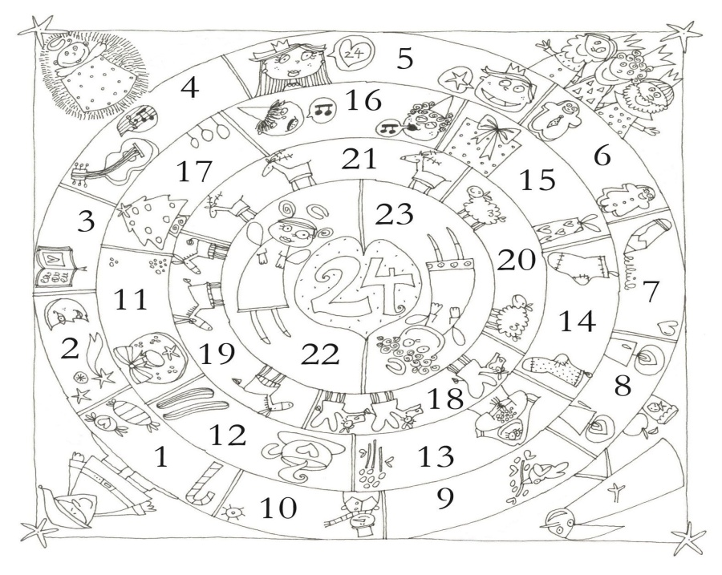

9. Napíš:
Jarné mesiace sú:
.........................................................................................................................
Letné mesiace sú:
.........................................................................................................................
Jesenné mesiace sú:
.........................................................................................................................
Zimné mesiace sú:
...........................................................................................................................

10. Koľko ročných období máme v roku?
_______________________________________________________________________________________________________________________________

11. Spoj, čo patrí ku ktorému ročnému obdobiu:
lyžujeme sa jar opadávanie lístia
sadíme leto pučia kvety
zbierame úrodu jeseň všetko oddychuje
kúpeme sa zima chodíme k moru

12. Pomenuj časti dňa a napíš čo vtedy robíš:
....................................................................................................................................................................................................................................................................................................................................................................................................................................................................................................................................
13. Pomenuj a vyfarbi ročné obdobia:

